Pressemitteilung

Blue World Technologies

**Auf dem Weg zur effizienten Nutzung von „Power to X“-Kraftstoffen**

**Aalborg, 25. März 2022 – Der Brennstoffzellenhersteller Blue World Technologies bereitet die Serienproduktion vor. Mit einer Darlehensfinanzierung des staatlichen Darlehensfonds Danish Green Investment Fund in Höhe von 7,5 Millionen Euro unternimmt das Unternehmen die letzten Schritte zur Vollproduktion seiner Brennstoffzellen, die mit Methanol betrieben werden. Mit der im laufenden Jahr geplanten Großserienfertigung will das Unternehmen einen Beitrag zur weltweiten grünen Transformation leisten.**

Im vergangenen Jahr hat Blue World Technologies begonnen, die Vorserienfertigung seiner Methanol-Brennstoffzellen auf Großserienproduktion umzustellen. Im Herbst 2021 vervollständigte das Unternehmen die Produktionsanlagen für der Herstellung sämtlicher Komponenten. Die Darlehensfinanzierung ermöglicht jetzt die Straffung und Hochskalierung der Produktion. Die Brennstoffzellen sind eine umweltfreundliche Alternative zu Verbrennungsmotoren und Dieselgeneratoren und leisten damit einen wichtigen Beitrag zur Erreichung der globalen Klimaziele.

„Der Industrialisierungsprozess bei Blue World Technologies ist für uns von entscheidender Bedeutung, um unseren Beitrag zur grünen Transformation zu leisten. Der Übergang von der Produktion im Labormaßstab zur Serienproduktion ist arbeits- und kostenintensiv. Wir sind dankbar, dass uns der Danish Green Investment Fund auf unserem Weg unterstützt, Industrien in allen Teilen der Welt Methanol-Brennstoffzellen als umweltfreundliche Alternative anzubieten“, sagt Anders Korsgaard, CEO und Mitgründer von Blue World Technologies.

„Wenn wir grüne Unternehmen aufbauen, deren Technologien global eingesetzt werden können, dann müssen diese Unternehmen große und kostenintensive Schritte gehen, um die Großproduktion zu erreichen. Das gilt insbesondere für Blue World Technologies, die zur Entwicklung nachhaltiger Lösungen für die Zukunft beitragen, vor allem im Transportbereich. Neben dem Klima und der Umwelt kommt das auch dem Wachstum und den Arbeitsplätzen in Dänemark zugute. Daher freuen wir uns, dass wir mit der Finanzierung einen wichtigen Beitrag zu diesem Wachstumsweg beitragen können“, ergänzt Michael Zöllner, Geschäftsführer des Danish Green Investment Fund.

**Effizienter Einsatz von „Power to X“-Kraftstoffen**

Der Weg zu umweltfreundlichen Alternativen führt über die indirekte Elektrifizierung mithilfe von „Power to X“. Dabei wird Strom in Wasserstoff und andere nachhaltige Kraftstoffe wie Methanol umgewandelt. Die Bedeutung dieser Technologie hat die dänische Regierung kürzlich in einer Vereinbarung über den Ausbau der Produktion und Nutzung von „Power to X“ in Dänemark bestätigt. Zuvor hatte die EU-Kommission angesichts des Kriegs in der Ukraine angekündigt, dass der zügige Umstieg auf erneuerbare Energien und Wasserstoff nötig sei, um energieunabhängig zu werden.

Die „Power to X“-Kraftstoffe wie Methanol können in der Schifffahrt und anderen Bereichen wie dem Schwertransport eingesetzt werden, in denen eine direkte Elektrifizierung nicht möglich ist. Eine Transformation in diesen Bereichen ist notwendig, um die globalen Ziele der CO2-Reduzierung zu erreichen. In Dänemark und weltweit werden neue „Power to X“-Produktionsanlagen errichtet oder geplant. Getrieben von großen Industrieunternehmen wie Maersk verlagert sich der Schwerpunkt zunehmend auf die Produktion und den Einsatz von grünen Kraftstoffen.

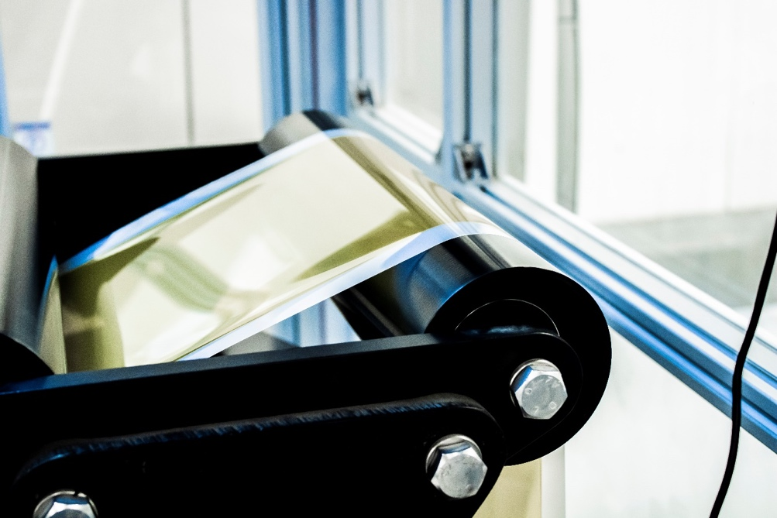Die Brennstoffzellentechnologie von Blue World Technologies ermöglicht die Verwendung von Methanol als umweltfreundliche Alternative und gewährleistet gleichzeitig einen effizienten und sauberen Einsatz. Damit die Verwendung nachhaltiger Kraftstoffe wettbewerbsfähig wird, müssen die Produktionsmengen gesteigert und die Produktionskosten gesenkt werden. Der hohe elektrische Wirkungsgrad der Methanol-Brennstoffzelle wird kurzfristig dazu beitragen, die Kosten zu senken und langfristig ganz auszugleichen. Darüber hinaus gewährleisten die Brennstoffzellen von Blue World Technologies einen sauberen Betrieb ohne NOx, SOx und Partikel.

Die Brennstoffzellenproduktion von Blue World Technologies wird im Jahr 2022 optimiert und

ausgebaut. (Foto: Blue World Technologies)

## Pressekontakte:

**Blue World Technologies**

Blue World Technologies

Head of PR and Communication

Anne Kvist

E-Mail: [akv@blue.world](mailto:akv@blue.world)

Mobil: +45 31 60 16 71

Ulrich Stockheim Communications

Wolfgang Nübold

E-Mail: [wn@us-communications.com](mailto:wn@us-communications.com)

Telefon: +49 221 28 06 55 13

**The Danish Green Investment Fund**

Press Consultant

Cecilie Idun Andersen

E-Mail: [cea@vf.dk](mailto:cea@vf.dk)

Mobil: + 45 31 93 05 73

## Über Blue World Technologies

Blue World Technologies ist ein ehrgeiziger und visionärer Entwickler und Hersteller von Hochtemperatur-PEM Brennstoffzellen-Komponenten und Systemen für stationäre und APU-Anwendungen und für den Automobil- und Schwerlasttransportsektor auf der ganzen Welt. Die Brennstoffzellen sind eine umweltfreundliche Alternative zu Verbrennungsmotoren und Dieselgeneratoren. Als Teil des Power-to-X-Ökosystems unterstützt die Methanol-Brennstoffzellentechnologie denjenigen Teil des ökologischen Umbaus, der nicht allein durch direkte Elektrifizierung und Batterietechnologie bewältigt werden kann.

Blue World Technologies verwendet als Energieträger für seine Brennstoffzellensysteme primär Methanol – ein erneuerbarer flüssiger Kraftstoff, der unter Verwendung der vorhandenen Infrastruktur einfach und kostengünstig jahrelang gelagert und um die Welt transportiert werden kann.

Blue World Technologies kann auf umfangreiche Erfahrungen aus der Brennstoffzellenindustrie zurückgreifen und hat sich zum Ziel gesetzt, der Technologie durch Massenproduktion zum Durchbruch zu verhelfen. Das Unternehmen konzentriert sich auf die Hochtemperatur-PEM-Brennstoffzelle in Kombination mit Methanol-Reforming. Diese Kombination gewährleistet ein einfaches Systemdesign mit hoher Umwandlungseffizienz und erheblichen Vorteilen wie CO2-Reduzierung, Kraftstoffkosteneinsparungen und null schädlichen Emissionen.

Lesen Sie mehr über Blue World Technologies auf unserer Website [www.blue.world](http://www.blue.world) oder besuchen Sie uns in den [sozialen Medien](https://www.blue.world/news/#social-media).

## Über den Danish Green Investment Fund Der Danish Green Investment Fund ist ein unabhängiger staatlicher Darlehensfonds mit dem Ziel, Investitionen zu ko-finanzieren, die einen grünen Wandel in der dänischen Gesellschaft fördern. Der Fonds trägt dazu bei, eine Brücke zwischen den traditionellen Finanzierungs- und Kapitalquellen zu schlagen und dabei sowohl einen grünen als auch einen wirtschaftlichen Schwerpunkt zu setzen. Die Projekte sind in den Bereichen erneuerbare Energien, Energieeinsparungen und Ressourceneffizienz angesiedelt.